Karakterformázás
A karakterformázás a dokumentum legkisebb egységére, a karakterre vonatkozó formázási művelet. A formázás végrehajtása előtt a formázandó karaktert/karaktereket ki kell jelölni.
A karakterformázás vonatkozhat a karakter
méretére (betűméret),
típusára (betűtípus) pl: Arial, Times New Roman, Currier New, …
stílusára (betűstílus: normál, dőlt (italic), félkövér (bold) és ezek kombinációja
színére,
aláhúzására pl: egyvonalas, dupla, hullámos, szaggatott, pont-vonal, szóaláhúzás (amely csak a szavakat húzza alá, a szóközöket nem), …
az aláhúzás színére,
áthúzására: áthúzott, vagy duplán áthúzott karakter,
indexbe helyezésére: felső index vagy alsó index pl: H₂O, a²,
esztétikai megjelenítésére: árnyékolt, körvonalas, domború, vésett,
nagybetűssé és kis-nagybetűssé konvertálására: NAGYBETŰS, KISKAPITÁLIS
elrejtésére,
egymás közti távolságára: r i t k í t o t t, sürített,
elhelyezésére: emelt, süllyesztett,
betűpárok alávágására,
szövegbeli effektusaira, pl: fényreklám, villódzás, villogó háttér.
A karakterformázási lehetőségeket a Formátum/Betűtípus menü foglalja össze.
Bekezdésformázás
Igazítás: A bekezdés széleinek megjelenését és elhelyezkedését határozza meg: A bekezdés lehet jobbra zárt, balra zárt, középre igazított, sorkizárt (kiegyenlített).
Sortávolság: A szöveg bekezdésen belüli sorainak egymástól való távolságát határozza meg. Lehet: szimpla, 1, 5 sor, dupla, pontosan meghatározott érték, legalább, többszörös.
Bekezdésköz: A bekezdés térköze a bekezdés előtti vagy utáni távolságot határozza meg. Ha meg akarjuk változtatni a bekezdések közötti térközt, növelhetjük a távolságot a bekezdés előtt, mögött vagy két bekezdés között is.
Bekezdés behúzása: A bekezdés bal, illetve jobb szélét a beállított jobb és bal margókhoz viszonyítva beljebb és kijjebb is elhelyezhetjük.
A bekezdés egyik sorát megkülönböztetésképpen külön is behúzhatjuk. Elterjedt szokás az első sor behúzása, mely a bekezdés első sorát egy adott hosszon behúzza, miközben a többi sort változatlanul a helyén hagyja. Függő behúzás készítése esetén az első sor nincs behúzva, azonban a többi az elsőhöz képest beljebb kezdődik.

Szövegbeosztás: Fattyú és árvasor elkerülése: Az opció megadása esetén nem fordulhat elő, hogy egy a bekezdés utolsó sora (fattyúsor), vagy a bekezdés első sora (árvasor) a bekezdés többi sorától külön oldalra kerüljön.
Egy oldalra: A bekezdés teljes terjedelmében egy oldalra kerül, feltéve, hogy nem hosszabb egy oldalnál.
Új oldalra: A bekezdés új oldalon kezdődik.
Együtt a következővel: A bekezdés a következő bekezdéssel egy oldalon kezdődik.
Nincs elválasztás: Nem teszi lehetővé az automatikus elválasztást a bekezdésben.
Az előző formai jellemzők a Formátum/Bekezdés menüpontban állíthatók be. A bekezdés behúzásához használhatjuk még a vízszintes vonalzón elhelyezett segédeszközöket is.
Tabulátorok használata
A tabulátorok a szöveg egyes sorainak megformázására alkalmasak. Hatókörük a teljes bekezdés. Tabulátorokat leggyakrabban akkor alkalmazunk, ha a következő karakter az előzőhöz viszonyítva távolabb kezdődik, s nem csak 1 szóköz választja el őket, hanem ennél nagyobb távolság van köztük.
Beállíthatjuk, hogy a következő szövegrész (karaktersorozat) a soron belül hol kezdődjön (tabulátorpozíció) és milyen igazítást kapjon. Az igazítás lehet: balra-, középre-, jobbra zárt (hasonlóan a bekezdés igazításhoz), decimális (a tizedesvessző kerül a tabulátorpozíció alá), vonal (függőleges vonalat szúr be a tabulátorhelynél).
Példa:
balra középre jobbra decimális
igazítás igazítás igazítás 5,75
tabulárral tabulátorral tabulátorral 6,2
A tabulátorjellel távolabb karaktersorozat előtt keletkezett üres szakaszt kitöltő karakterrel tölthetjük fel, amely lehet folytonos, pontozott, vagy szaggatott vonal.
Példa:
1. fejezet.................5. oldal
A tabulátorok beállíthatók a Formátum/Tabulátorok menüben, vagy elhelyezhetők a vízszintes vonalzón.

Minta feladatok
1. feladat
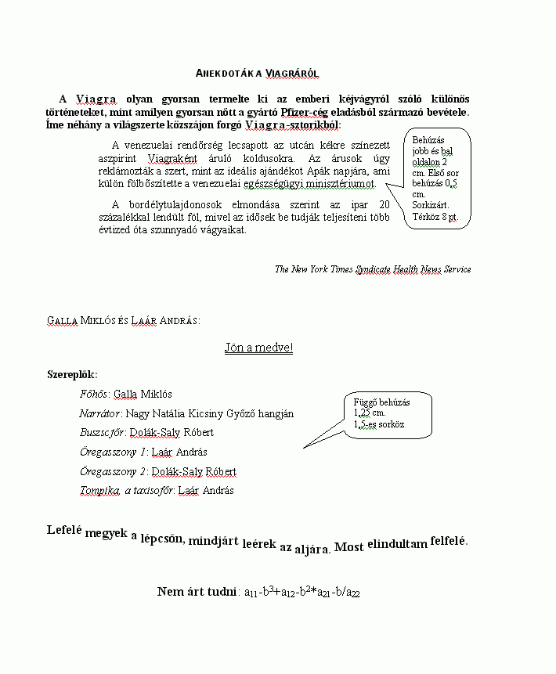

2. feladat
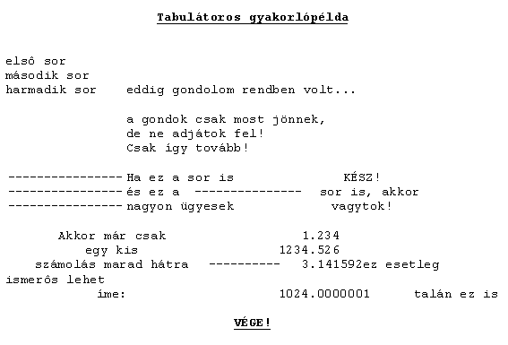
3. feladat
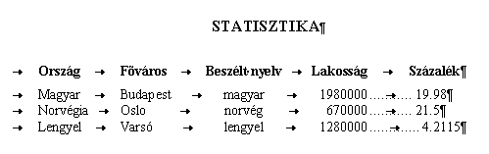

4. feladat
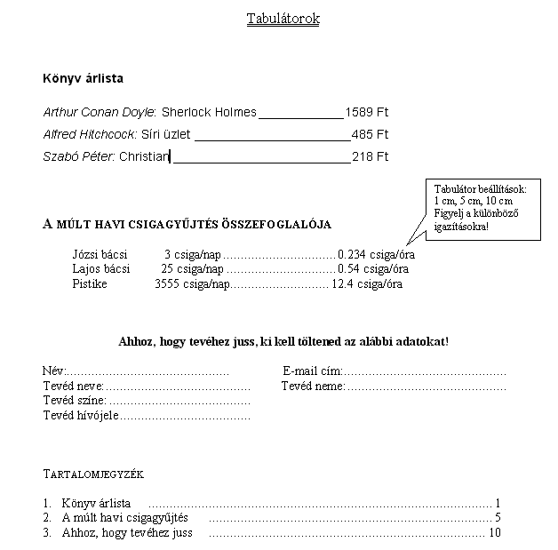

5. feladat
